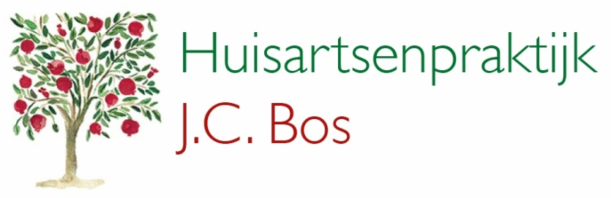

Nieuwsbrief juni 2022

Beste patiënten,

We gaan de zomer tegemoet en zouden jullie graag weer even informeren over onze praktijk.

Zomervakantie
In verband met ziekte en de vakantie is de bezetting van onze assistentes deze zomer krap. Wij willen iedereen vragen zoveel mogelijk in de ochtenden te bellen voor vragen en afspraken kunt u maken tot 12:00. Recepten kunnen via het portaal of via de receptenlijn worden aangevraagd.

Hooikoorts
Momenteel zitten we vol in het graspollenseizoen. Wij willen iedereen er op attenderen dat allergie testen mogelijk zijn in onze huisartsenpraktijk. Tevens is er de optie voor immunotherapie, dit is een therapie om volledig van de hooikoorts af te komen. U kunt voor meer informatie bellen naar de huisarts op het telefonisch spreekuur of naar onze doktersassistente Kira.

Wij voeren actie voor goede huisartsenzorg
Van maandag 27 juni tot en met vrijdag 1 juli voert onze praktijk, samen met alle andere huisartsen in Nederland, actie om aandacht te vragen voor de druk op de huisartsenzorg.

Dat doen we in het belang van al onze patiënten. Wij vinden dat in Nederland iedereen terecht moet kunnen bij een huisarts. Maar dat staat onder druk. De werkdruk in de huisartsenzorg is hoog en wanneer we patiënten verwijzen naar het ziekenhuis en de ggz zijn er vaak lange wachtlijsten.

We willen:
– meer tijd hebben voor onze patiënten;
– minder drukte in de avond-, nacht- en weekenddiensten;
– betaalbare huisvesting voor alle huisartsenpraktijken;
– dat de wachtlijsten in ziekenhuizen, de ggz en jeugdzorg worden opgelost.

Vrijdagmiddag 1 juli gaan we met veel huisartsen en medewerkers naar het Malieveld in Den Haag voor een manifestatie. Daarom is onze praktijk die middag gesloten. Voor spoedgevallen kunt u in de middag contact opnemen met de huisartsenpost Hadoks; tel. 070-3469669.

Wilt u ons steunen in deze actie? Kijk op www.huisartseninactie.nl/doe-mee/ hoe u dat kunt doen.

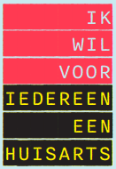

Met vriendelijke groeten,

Team Huisartsenpraktijk Bos

